Team Kungälv Mekarskola 2017
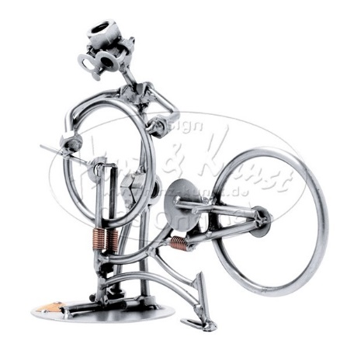
Tips och trix efter kursen på ett enkelt sätt!

Cykeltvätt:
Ta för vana att tvätta cykeln, den håller längre, du upptäcker ev skador/trasiga detaljer och den ser vansinnigt mycket snyggare ut! Finns inte ett sätt men här är två varianter, en snabb och en lite större i samband med efter/inför säsong, tävling eller dåligt underhåll.
- Snabbtvätt/5min https://www.youtube.com/watch?v=QvzVRxlIUL0 (jag hade valt en vanlig degreaser)
- Riktig tvätt ca 30 min https://www.youtube.com/watch?v=5ak4AzlUz5Q
Vad behövs:
Hink, degreaser/cykelavfettning, tvättmedel (såpa/yes eller specialmedel), svampar, torkduk, borstar, pensel, olja (wet/dry beroende på årstid och väder) och smörjspray (typ 5:56 eller specialmedel).
TIPS: Ta för vana att alltid tvätta av cykeln, då slipper du göra de större omfattande underhållet och du har koll på statusen på din cykel!

Kedjeunderhåll:
- Relativt ren kedja: Applicera en lättflytande olja på insidan av kedjan, snurra runt kedjan ett par varv, låt verka under 5-10 minuter och torka sedan av. Upprepa till du tycker den är tillräckligt ren.
- Medelskitigt kedja eller i samband med tvätt: Applicera degreaser på kedjan och låt verka. Spola av, helst med varmt vatten, eller torka av med svamp. Spola av! Ta av bakhjulet, applicera degreaser på kassetten, låt verka och gör rent med att borsta eller trasa. Spola av!
- Riktigt skitig kedja: Ta av kedja och montera av kassetten. Lägg delarna i kedjerengöring eller degreaser och låt verka 5-10minuter. Använd tiden till att tvätta jockey-hjulen och bakväxel. Borsta och tvätta kedja och kassettens delar, spola av och torka av. Montera ihop kassett och sätt tillbaka hjulet och montera kedja med kedjelås (notera att alla inte är återanvändbara).
TIPS: Glöm inte att avsluta punkt 2 o 3 med att direkt applicera ny olja i kedjan på insidan och torka av allt överflödig olja på sidorna. Där gör den ingen nytta utan samlar bara smuts på andra ställen.
Byta Kassett och kedja:
En länk till det vi gick igenom på kursen på ett ungefär. Det du behöver är en kedjebrytare (sitter ofta på de verktyg du har med dig i sadelväskan, kassettavdragare samt kedjepiska. Kör du med kedjelås är en kedje-tång att rekommendera för att inte förstöra lås och kedja!
https://www.cykloteket.se/cm/lasvart/mektips-byte-av-kedja-och-kassett/
TIPS: Byt kedja i tid så sliter du inte kassetten, generellt en ggn per år om du cyklar 2-300 mil på sommaren. Greppar du kedjan på stora klingan fram och den enkelt lossnar - troligen dags att byta!

Byta broms och/eller växelvajer:
Vi valde att bara byta själva vajern då ytterhöljet var ganska nytt, men annars är det ganska enkelt att byta båda om de ligger utanför ramen, lite värre om det är integrerat i ramen. I så fall använd tipset om att skjuta in plastytterhölje på den gamla kabeln innan ni drar ut den, och använd sedan när ni drar igenom den nya. Vår variant med återanvänt innerhölje är bättre än de som filmerna visar!
https://www.mantel.com/blog/sv/att-byta-vajrar/
TIPS: Bra att ha en riktig kabeltång! Bromsar är säkerhet så hellre för tidigt en för sent för kostnaden om du gör det själv är låg. Normalt varje eller vartannat år!

Justera växlarna:
http://www.cyclingplus.se/artiklar/stall-in-vaxlarna-2/
https://www.youtube.com/watch?v=Bbk5RcH0bbQ (bakväxel)
https://www.youtube.com/watch?v=Ea03ChN-7Vg (framväxel)
TIPS: Lär er detta genom att prova er fram, detta skall man kunna!

Underhåll vevaxel/styraxel:
https://www.youtube.com/watch?v=2bMyl0dcDW4 (vevaxel)
https://www.youtube.com/watch?v=pARonM0tFpM (styraxel)
TIPS: Öppna och kontrollera minst en ggn per år!

Underhåll av landsvägspedaler:
- Montera av pedal från vevarm
- Montera isär själva axeln från pedalen.
- Applicera lämpligt fett i pedalen
- Montera tillbaka axeln, det gamla fettet kommer att komma ut - då är det fullt/ok!

TIPS: Bör göras varje eller vartannat år! https://www.bicycling.se/artiklar/fyra-rad-om-pedaler.htm
Bra att ha om du underhåller och mekar själv:
- Monteringshandskar av fler eller engångstyp
- Förkläde
- Mekställ
- Engångs tvättlappar för skitiga händer
- 2 hinkar med tillhörande svampar, minst två, torkduk, samt överblivna textilier för att ha som trasor.
- Små och stora borstar
Kemikalier:
- Degreaser/cykelavfettning/kedjetvätt
- Tvättmedel (kan vara såpa/yes eller specialmedel)
- Wet och dry lube
- Smörjspray (typ 5:56, eller liknande)
- Lagerfett/cykelfett
- Wax för att skydda ramen
Verktyg: (utöver det som är normalt)
- Insexnyckelsats
- Kedjebrytare
- Kedjepiska
- Kassettnyckel
- Vevaxelverktyg - lite beroende vilken vevaxel du har!
- Vajertång
- Momentnyckel/tång
- Multiverktyg

TIPS: Väldigt mycket av ovanstående finns på Biltema. Kvaliteten är i det flesta fall riktigt bra, eller tillräcklig bra för de flesta till en bråkdel av priset för de bästa märkena.

